Установка

Содержимое архива помещаем:

C:\Program Files\MEZalarm\

Открываем файл с настройками, блокнотом

C:\Program Files\MEZalarm\.env

Меняем настройки согласно комментариям

Создаем службу и настраиваем автозапуск:

C:\Program Files\MEZalarm\alarm.exe

Но рекомендую для удобства это сделать в самом конце

Настройка завершена. Из особенностей, настройки из .env программа получает только при старте, те при изменении нужно перезагрузить программу, поэтому со службой лучше не спешить

Настройка

Настраиваем и обновляем все ERD

У оператора даем имя DIO портам и включаем уведомления:

ALARM.NMEZ

ALARM.AMEZ

ALARM.GMEZ

ALARM.SMEZ

ALARM.UMEZ

Работа

<http://ip:port/> - главная страница, если порт 80, то его можно не вводить

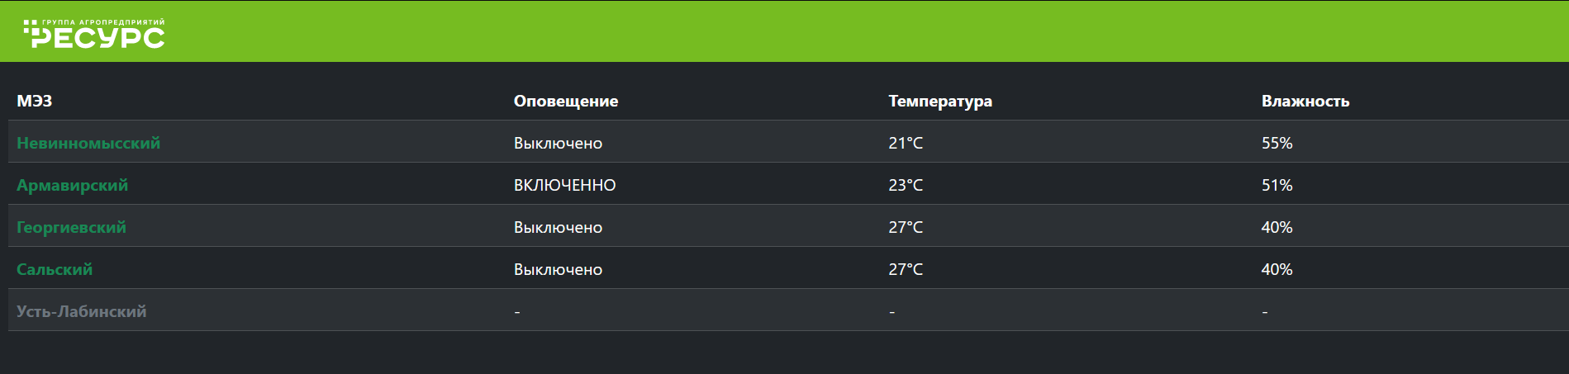

Цвет в названии объекта означает доступность контролера(ping). Обновление происходит раз в 1сек

Оповещение означает замкнуто реле или нет, температура и влажность тут и так всё ясно. Обновление происходит раз в 3сек

<http://ip:port/log/> - тут логи за текущий день

Остальные хранятся C:\Program Files\MEZalarm\LOG